PATRIMONIO

El comité del **REQUISITOS** Mundial de la UNESCO decide qué bienes culturales o naturales entran a formar parte del Patrimonio Mundial. Para decidirlo se basan en unos CONOCIMIENTOSde selección. Estos requisitos de selección de los BIENES se revisan continuamente para ir incluyendo nuevos conceptos ,PATRIMONIOy experiencias.

|  |  |
| --- | --- |
| **PATRIMONIO** | **BIENES** |
| **REQUISITOS** | **CONOCIMIENTOS** |

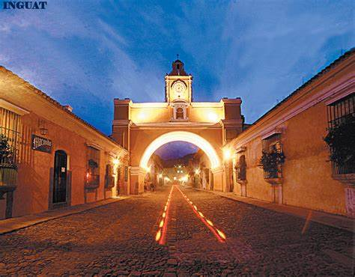

Tasso Hadjidodou

